消防安全检查的内容及检查方法

壹．消防安全检查的内容
1、火灾隐患的整改情况以及防范措施的落实情况；
2、安全疏散通道、疏散指示标志、应急照明和安全出口情况；
3、消防车通道、消防水源情况；
4、消防设施、器材和消防安全标志是否在位、完整及有效。灭火器材配置及有效情况；
5、用火、用电有无违章情况；
6、职工消防知识及技能的掌握情况；
7、消防安全重点部位人员在岗在位及管理情况；
8、易燃易爆危险品和场所防火防爆措施的落实情况以及其他重要物资的防火安全情况；
9、各科室或部门的防火日检查情况。
10、常闭式防火门是否处于关闭状态，防火卷帘下是否堆放物品影响使用；
11、消防安全标志的设置情况和完好、有效情况；
12、其它需要检查的内容。
贰．消防设施及器材检查要点
一、安全疏散设施的检查要点
（一）疏散楼梯、楼梯间、疏散走道和安全出口的防火检查要点
1.是否有可燃物、易燃物堆放堵塞；
2.是否有障碍物堆放，堵塞通道，影响疏散；
3.安全出口是否被锁闭。
（二）疏散指示标志与应急照明的检查要点
1.疏散指示标志外观是否完好无损，是否被悬挂物遮挡；
2.疏散指示标志指示方向是否正确无误；
3.疏散指示标志指示灯照明是否正常，充电电池电量是否充足；
4.应急照明灯具和线路是否完好无损；
5.应急照明灯具是否处于正常工作状态。
二、消防车通道的检查要点
1.消防车道是否堆放物品、被锁闭、停放车辆等，影响畅通；
2.消防车道是否有挖坑、刨沟等行为，影响消防车辆通行；
3.消防车道上是否有搭建临时建筑等行为。
三、防火分隔设施的检查
防火门和防火卷帘、挡烟垂壁是主要的防火分隔设施，对它们的防火检查，主要体现在“分隔”或者“封闭”上，真正起到将一旦发生的火灾控制在一定空间范围内的作用。
（一）防火门的检查要点
1.防火门的门框、门扇、闭门器等部件是否完好无损，并具备良好的隔火、隔烟作用；
2.带闭门器的防火门是否能够自动关闭，电动防火门当电磁铁释放后能按顺序顺畅关闭；
3.防火门门前是否堆放物品影响开启。
（二）防火卷帘的检查要点
1.防火卷帘下是否堆放杂物，影响降落；
2.防火卷帘控制面板、门体是否完好无损；
3.防火卷帘是否处于正常升起状态；
4.防火卷帘所对应的烟感、温感探头是否完好无损。
四、灭火器、室内消火栓的检查方法
(一)灭火器安全检查
1.灭火器压力表的外表面不得有变形、损伤等缺陷，否则应更换；
2.灭火器的压力表的指针是否在绿区，否则应充装驱动气体；
3.灭火器的喷嘴是否有变形、干裂、损伤等缺陷，否则应予更换； 4.喷射软管是否畅通、是否有变形和损伤，否则应予更换；
5.灭火器的压把、阀体等金属件不得有严重损伤、变形、锈蚀等影响使用的缺陷，否则必须更换；
6.保险销和铅封是否完好，是否被开启喷射过；
7.筒体严重变形、筒体严重锈蚀（漆皮大面积脱落，锈蚀面积大于、等于筒体总面积的三分之一者)或连接部位、筒体严重锈蚀的灭火器必须报废。
有以下情况之一的灭火器应报废：
1.筒体严重锈蚀（锈蚀面积大于、等于筒体总面积的1/3）
2.表面有凹坑，筒体明显变形，机械损伤严重；
3.器头存在裂纹，无泄压机构；
4.筒体为平底等结构不合理；
5.没有间歇喷射机构的手提式；
6.没有生产厂名称和出厂年月，包括铭牌脱落，或虽有铭牌，但已看不清生产厂名称，或出厂年月钢印无法识别；
7.筒体有锡焊、铜焊或补缀等修补痕迹；
8.被火烧过。
灭火器组件图
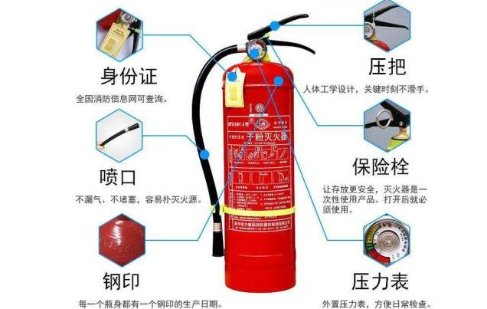
灭火器报废后，应按照等效替代的原则进行更换。
（二）室内消火栓的日常检查
1.室内消火栓、水枪、水带、消防水喉是否齐全完好。有无生锈、漏水，接口垫圈是否完好无缺，并进行放水检查，检查后及时擦干，在消火栓阀杆上加润滑油；
2.消防水泵在火警后能否正常供水；
3.报警按钮、指示灯及报警控制线路是否正常，无故障；
4.检查消防栓箱及箱内配装有消防部件的外观有无损坏，涂层是否脱落，箱门玻璃是否完好无缺；
5.对室内消防栓的维护，应做到各组成设备经常保持清洁、干燥，防锈蚀或无损坏。为防止生锈，消火栓手轮丝杆等转动部位应经常加注润滑油。设备如有损坏，应及时修复或更换；
6.日常检查时如发现室内消火栓四周放置影响消火栓使用的物品，应进行清除。
室内消火栓组件图

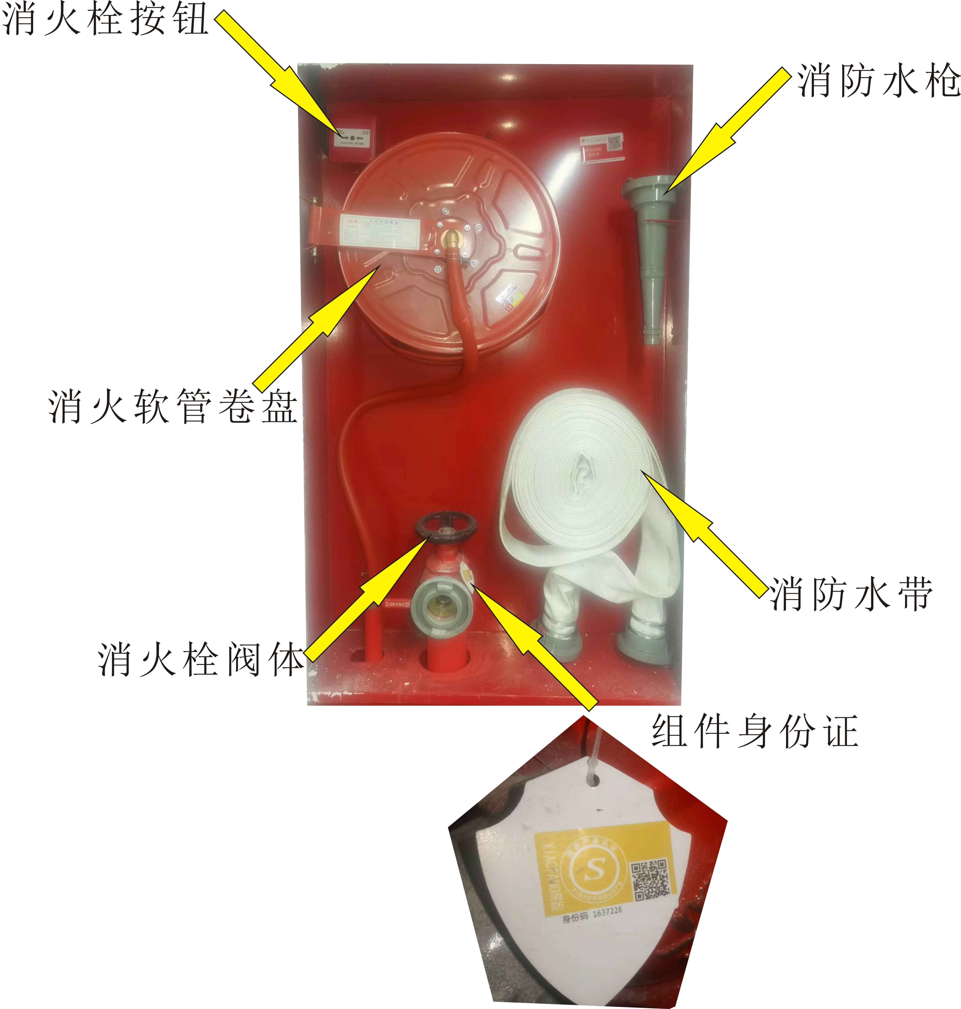
叁．火灾隐患的认定具有下列情形之一的，应当确定为火灾隐患：
1.影响人员安全疏散或者灭火救援行动，不能立即改正的；
2.消防设施未保持完好有效，影响防火灭火功能的；
3.擅自改变防火分区，容易导致火势蔓延、扩大的；
4.在人员密集场所违反消防安全规定，使用、储存易燃易爆危险品，不能立即改正的；
5.不符合消防安全布局要求，影响公共安全的；
6.其他可能增加火灾实质性或者危害性的情形。
肆．火灾隐患的整改
一、火灾隐患当场改正
1.违章进入生产、储存易燃易爆危险物品场所的；
2.违章使用明火作业或者在具有火灾、爆炸危险的场所吸烟、使用明火等违反禁令的；
3.将安全出口上锁、遮挡、或者占用、堆放物品影响疏散通道畅通的；
4.消火栓、灭火器材被遮档影响使用或者被挪作他用的；
5.常闭式防火门处于开启状态，防火卷帘下堆放物品影响使用的； 6.消防设施管理、值班人员和防火检查人员脱岗的；
7.违章关闭消防设施、切断消防电源的；
8.其它可以当场改正的行为。
违反以上规定的情况以及改正情况应当有记录并存档备查。
二、火灾隐患限期整改
1.对不能当场改正的火灾隐患，消防管理职能部门或者专兼职消防管理人员应当根据管理分工，及时将存在的火灾隐患向单位的消防安全管理人或者消防安全责任人报告，提出整改方案；
2.消防安全管理人或者消防安全责任人应当确定整改的措施、期限以及负责整改的部门、人员，并落实整改资金；
3.在火灾隐患未消除之前，管理科室应当落实防范措施，保障消防安全；
4.不能确保消防安全，随时可能引发火灾或者一旦发生火灾将严重危及人身安全的，应当将危险部位停产停业整改；
5.火灾隐患整改完毕，负责整改的部门或者人员应当将整改情况记录报送消保卫科，保卫科派员与整改部门一并到现场复核，检查火灾隐患消除并达到消防安全管理论规范要求，并经保卫科长或者消防安全管理人签字确认后存档备查；
6.如复查仍未达到消防安全规范要求，责令整改部门继续整改直至达到火灾隐患排除为至。

